Fest der Lebenslust & Begegnung:
Stiegl-Maibaumfest am 10. Mai

• Traditionelles 31. Maibaum-Aufstellen auf der Stiegl-Festwiese
• Unterhaltsames Rahmenprogramm für die ganze Familie
• Sonntag, 10. Mai 2026, ab 10 Uhr – freier Eintritt

Salzburg, 23. April 2026: Wenn die prächtigen Stiegl-Noriker festlich „aufgekranzt“ werden, der rund 30 Meter hohe Baum aus der brauereieigenen Landwirtschaft auf der Kutsche anrollt und die Musik über die Stiegl-Festwiese schallt, ist es wieder so weit: Die Privatbrauerei Stiegl lädt zum 31. Maibaumfest. Gefeiert wird am 10. Mai ab 10 Uhr bei jedem Wetter mit einem abwechslungsreichen Programm für die ganze Familie.

Mit dem Maibaumfest pflegt die Stieglbrauerei zu Salzburg seit vielen Jahren ein lebendiges Brauchtum, das aus dem Salzburger Frühling nicht wegzudenken ist: ein Generationenfest der Lebensfreude und der Begegnung für alle Salzburgerinnen und Salzburger. Für die musikalische Begleitung sorgen dieses Jahr die Trachtenmusikkapelle Maxglan und die Irrsdorfer Tanzlmusi. Beim umfangreichen Rahmenprogramm sind wieder starke Auftritte der Festungs-Prangerstutzen-Schützen sowie der historischen Bindertanzgruppe Salzburg mit dabei. Der Höhepunkt des Tages erfordert Kraft, Präzision und Teamarbeit: Die Mitglieder des Heimatvereins „Alte Linde“ aus Faistenau hieven den rund 30 Meter hohen Maibaum in die Senkrechte, damit gegen 14 Uhr wieder das Kommando „Baum steht!“ ertönen kann. Ein Kraftakt, der die Zuschauer:innen jedes Jahr aufs Neue begeistert. Nach dem traditionellen Fassanstich ist Geschick gefragt: Beim Maibaum-Kraxeln können geübte Kletterer ihr Können zeigen.

Genuss & Unterhaltung für Groß & Klein

Im Festzelt und im Sudhaushof warten herzhafte Schmankerl - vom Grillhendl über Brauwelt-Bosna zu Radi und Wildshut-Ochsenburger - auf die Besucher:innen. Dazu werden Bierklassiker und Bierspezialitäten aus der Stieglbrauerei und vom Stiegl-Gut Wildshut serviert. Frisch gezapft vom Fass wird heuer das Stiegl 0,0% alkoholfrei serviert. An verschiedenen Ständen werden außerdem gebrannte Mandeln, Zuckerwatte, Eis und Salzburger Brezen angeboten. Wer sein Glück versuchen will, kann seine Treffsicherheit beim Dosenwerfen an der Schießbude unter Beweis stellen. Heuer wird es auch ein historisches Kettenkarussell für Groß und Klein geben. Die kleinen Gäste können auf Entdeckungstour gehen, denn Feuerwehr, Polizei und Bergrettung öffnen ihre Einsatzfahrzeuge zum Besichtigen. Sportlich austoben können sich die Kinder im Hüpfparcour, in der Hüpfburg und im Krakenzelt. Oder sie drehen mit dem Bobby Car eine Runde in einer mit Verkehrszeichen ausgesteckten Arena. Mit dem „Speed Control“ des FC Red Bull Salzburg messen zukünftige Torschützen ihre Schussgeschwindigkeit und der Fantasie freien Lauf lassen können die Kids beim Kinderschminken und Basteln.

Traditionell nachhaltig

Gelebte Tradition schließt Verantwortung mit ein und so setzt die Stieglbrauerei auf nachhaltige und ressourcenschonende Maßnahmen, wie sparsamen Energieverbrauch und Abfalltrennung, Angebot saisonaler, regionaler und biologischer Lebensmittel sowie die Verwendung von Mehrweggeschirr.

Empfohlen wird die Anreise zur Stiegl-Festwiese mit den öffentlichen Verkehrsmitteln bzw. mit dem Fahrrad. Für alle, die dennoch mit dem Auto anreisen, gibt es ein Verkehrsleitsystem zum begrenzten Parkplatz-Angebot.

Neu ist, dass sich die Gäste bereits im Vorfeld mit Getränke- und Essensmarkerl eindecken können, um am Festtag selbst Wartezeiten zu vermeiden. Die Bons gibt es am 8. und 9. Mai im Shop der Stiegl-Brauwelt zu den Öffnungszeiten.

Termin, Daten und Fakten
Stiegl-Maibaumfest
Sonntag, 10. Mai 2026, 10 bis 18 Uhr

Das Maibaum-Aufstellen auf der Festwiese der Stieglbrauerei findet bei jedem Wetter statt.
Der Eintritt ist frei!
Stiegl-Brauwelt | Bräuhausstraße 9 (Bus-Linie 1 & 10, Station „Bräuhausstraße“)
Parkplätze neben dem Stiegl-Getränkeshop in der Kendlerstraße 2

Nähere Informationen unter www.brauwelt.at sowie telefonisch unter +43 (0)50-1492-1492

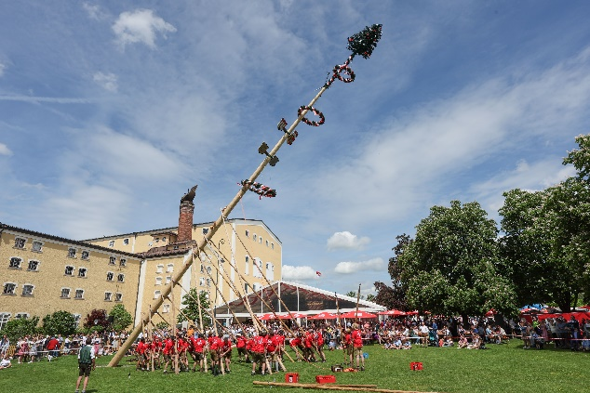

Pressebild:
Am Sonntag, 10. Mai, lädt die Stieglbrauerei wieder zum großen Maibaumfest auf der Stiegl-Festwiese.

Bildnachweis: Franz Neumayr / Abdruck honorarfrei!

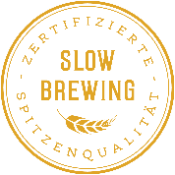
Rückfragen richten Sie bitte an:

Stiegl-Pressestelle

Picker PR – talk about taste, Tel. 0662-841187-0,

E-Mail: office@picker-pr.at,

www.picker-pr.at

